AGENCIJA ZA VODNE PUTOVE

VUKOVAR, Parobrodarska 5
Tel: 032-450-613, fax: 032-450-653

Naš broj: RA-16-01/

GODIŠNJI PLAN AGENCIJE ZA VODNE PUTOVE

za 2016. godinu

Vukovar, ožujak 2016.
Sadržaj

- Predgovor ravnatelja
- Uvod
- Sažeti prikaz specifičnih ciljeva iz godišnjeg plana rada
- Organizacijska struktura
- Ciljevi po ustrojstvenim jedinicama
- Financijski plan

- Predgovor ravnatelja

Agencija za vodne putove kao javna ustanova, zadužena je za gradnju, tehničko unapređenje, prometno-tehnološku modernizaciju vodnih putova, tehničko održavanje vodnih putova i osposobljavanje vodnih putova. Financijska sredstva za obavljanje djelatnosti osiguravaju se u državnom proračunu RH. Agencijom upravlja Upravno vijeće koje broji sedam članova, a voditelj poslovanja je ravnatelj Zrinko Zvocak, dipl.oec.

- Uvod

Temeljem Zakona o plovidbi i lukama unutarnjih voda Agencija obavlja javnu službu u cilju upravljanja vodnim putovima kako bi se osigurala sigurna plovidba.

Podloge za izradu Godišnjeg plana rada Agencije za vodne putove su:
  - Strateški plan Ministarstva pomorstva, prometa i infrastrukture za razdoblje 2016. – 2018. godine.
  - Strategija prometnog razvitka R. Hrvatske (NN 131/14)
  - Strategija razvitka riječnog prometa u R. Hrvatskoj 2008. – 2018. (NN br. 65/08)
  - Srednjoročni plan razvitka vodnih putova i luka unutarnjih voda R. Hrvatske za razdoblje 2009. - 2016. (2008. godine)
  - Državni proračun R. Hrvatske 2016. – 2018.

- Sažeti prikaz ciljeva prema strateškom planu

Tablica 1. Ukupan prikaz ciljeva prema Strateškom planu Ministarstva pomorstva, prometa i infrastrukture za razdoblje 2016. – 2018.-te godine

Red. broj | Naziv ustrojstvene jedinice | Ukupan broj ciljeva koji se odnose na strateški plan | Opći cilj strateškog plana
Red. broj | Naziv ustrojstvene jedinice | Ukupan broj ciljeva koji se odnose na strateški plan | 1
1 | Agencija za vodne putove | 1 | Održivi razvoj prometnog sustava
 | UKUPNO | 1

Tablica 2. Ukupan broj aktivnosti prema vrstama

Red. broj | Naziv ustrojstvene jedinice | Ukupan broj aktivnosti | Broj aktivnosti po vrsti
Red. broj | Naziv ustrojstvene jedinice | Ukupan broj aktivnosti | Z | P | I | A | O
1 | Agencija za vodne putove | 1 |  | x |  |  | x
 | UKUPNO | 1 |  | x |  |  | x

Z – zakonodavna
P – Provedba
I – Inspekcija/nadzor
A – Praćenje i analiza
O – Ostalo

- Organizacijska struktura

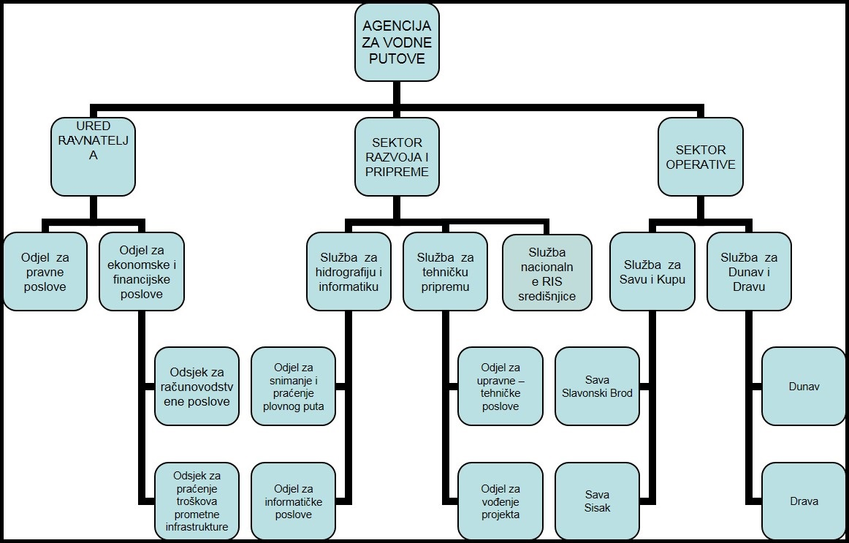
- Ciljevi po ustrojstvenim jedinicama
RB | SPECIFIČNI  CILJEVI | ZADATAK/  AKTIVNOST | INDIKATORI  REZULTATA | Odgovorna  ustrojstvena  jedinica/radna  skupina/projekt | ROK U KOJEM SE  ZADATAK/AKTIVNOST MORA OBAVITI | REFERENCE NA SP  ILI NEKE DRUGE STRATEŠKE/PLANSKE DOKUMENTE | VRSTA  AKTIVNOSTI
 | Što želimo postići? | Kako ćemo postići specifične ciljeve?  Koje specifične zadatke/aktivnosti moramo poduzeti? | Kako mjerimo zadatke/aktivnosti?  Moraju biti kvantificirani kada je god to moguće. | Tko je odgovoran za provedbu aktivnosti i zadataka, najniža ustrojstvena jedinica? | Kada aktivnosti/zadaci  moraju biti dovršeni? | Referenca na strateški plan MURH-a, na neku drugu sektorsku strategiju, na smjernice ekonomske i fiskalne politike, zaključke Vlade. | Z-Zakonodavna,  P-Provedba,  I-Inspekcija/Nadzor, A-Praćenje i analiza
A | B | C | D | E | F | G | H
1. | Mjerama građenja i tehničkog održavanja vodnih putova osigurati sigurnu plovidbu u definiranim parametrima | Batimetrijsko snimanje i praćenje stanja plovnosti | Broj snimljenih kilometara vodnih putova | Ravnatelj Agencije, Zrinko Zvocak, dipl. oec- | Do kraja 2016. god. | - Srednjoročni plan razvitka vodnih putova i luka unutarnjih voda R. Hrvatske za razdoblje 2009. - 2016. (2008. godine)  - Državni proračun R. Hrvatske 2016. – 2018. | P
1. |  | Održavanje vodnih putova | Broj plovidbenih dana u prosječnoj hidrološkoj godini | Ravnatelj Agencije, Zrinko Zvocak, dipl. oec | Do kraja 2016. god. |  | P
1. |  | Obilježavanje unutarnjih vodnih putova | Broj kilometara vodnih putova obilježen za sigurnu plovidbu | Ravnatelj Agencije, Zrinko Zvocak, dipl. oec | Do kraja 2016. god. |  | P
1. |  | Održavanje do sada izvedenog servisa CRORIS | Dostupnost sustava na pojedinom vodnom putu– postotak vremena dostupnosti tijekom godine | Ravnatelj Agencije, Zrinko Zvocak, dipl. oec | Do kraja 2016. god. |  | P
1. |  | Uređenje vodnih putova Izgradnjom objekata sigurnosti za poboljšanje uvjeta plovidbe i osnovnim bagerovanjem | Broj kilometara uređenog vodnog puta | Ravnatelj Agencije, Zrinko Zvocak, dipl. oec | Do kraja 2016. god. |  | P
2. | Surađivati s tijelima nadležnim za upravljanje vodnim putovima drugih država | Sastanci u cilju praćenja i provedbe međudržavnih ugovora o plovidbi i održavanju vodnih putova | Broj održanih sastanaka | Ravnatelj Agencije, Zrinko Zvocak, dipl. oec | Tijekom 2016. god. | Međunarodni i međudržavni ugovori | O
2. |  | Učešće u radu međunarodnih tijela vezanim za europsku mrežu vodnih putova | Broj održanih sastanaka | Ravnatelj Agencije, Zrinko Zvocak, dipl. oec | Tijekom 2016. god. | Međunarodni i međudržavni ugovori | O

- Financijski plan

U Vukovaru, ožujak 2016.

Ravnatelj:

Zrinko Zvocak, dipl. oec.

